FR-8 Sistema Full-range 8”

CARACTERISTICAS

- Recinto 2 vías pasivo compacto
- Diseño Bass-Reflex para extender las bajas Frecuencias
- Difusor de Agudos 70º x 40º rotable 90º
- Altavoz de 8” para graves. Bobina móvil 2”
- Driver de agudos de 1.75” de diafragma de polímero técnico
- Potencia admisible 300Wrms

DESCRIPCION

La FR-8 es un recinto de dos vías pasivas multipropósito que ofrece un alto rendimiento y nivel de presión acústica que se puede emplear tanto en posición vertical u horizontal gracias a su difusor de agudos rotable. Por diseño y calidad de components, la FR-8 es el sistema de audio perfecto para la sonorización de eventos tanto en exteriores como en interior de locales, para eventos con música como para discursos hablados.
Su diseño Bass-Réflex permite al recinto la optimización en la reproducción de bajas frecuencias minimizando el desplazamiento del grupo móvil del altavoz de graves, extendiendo su rango de repuesta desde 65Hz a 20KHz.

El altavoz de graves consiste en un altavoz de 8” con un potente conjunto magnético ensamblado con imán de ferrita y un grupo móvil en el que se ha empleado una bobina de 2” (52mm) de diámetro capaz de soportar una potencia media de 250Wrms y altos valores de desplazamiento. El conjunto dispone de sistema de refrigeración forzada para minimizar la compresión de potencia por temperatura.

El filtro pasivo se ha diseñado con inductancias con núcleos de hierro y condensadores capaces de soportar altos valores de tensión para minimizar drásticamente las pérdidas de potencia en los componentes pasivos, y optimizar el rendimiento de los tansductores. Además, incluye protección para el driver de agudos.

El transductor de agudos está ensamblado con un diafragma de polímero técnico de 1.75” en un potente conjunto magnético para mejorar el rendimiento del sistema en altas frecuencias. El polímero técnico es un material más resistente y ligero que los metálicos ( aluminio, titanio ) mejorando la respuesta en altas frecuencias y reduciendo la distorsión del motor de compresiión.

El recinto FR-8 dispone de 5 puntos de anclaje en tapa y base para su instalación y vaso de 35mm de diámetro standard en su base.

ESPECIFICACIONES

DISEÑO DEL RECINTO Sistema 8” Bass-reflex .
RESPUESTA EN FREC. (-10dB) 70Hz – 20KHz
(-6dB) 75Hz - 19.5KHz
DISPERSION ( H x V ) 70º X 40º
FRECUENCIA X-OVER 1700HZ
POTENCIA ADMISIBLE
RMS/ PROGRAMA/PICO 300W/600W/1200W
SPL ( 1W / 1m ) 95 dB
SPL PICO ( 10ms ) 125 dB
IMPEDANCIA NOMINAL 8 OHM
DISEÑO CAJA Simétrica contrachapado marino 12mm
ACABADO Pintura Negra bi-componente con base poliurea
CONECTORES 2 Neutrik Speakon NL4MP
RIGGING 5 x M6 en tapa y base
DIMENSIONES ( Alto x Ancho x Profundo ) 455 x 260 x 255 mm
PESO 12 Kg

GRAFICAS TÉCNICAS FR-8
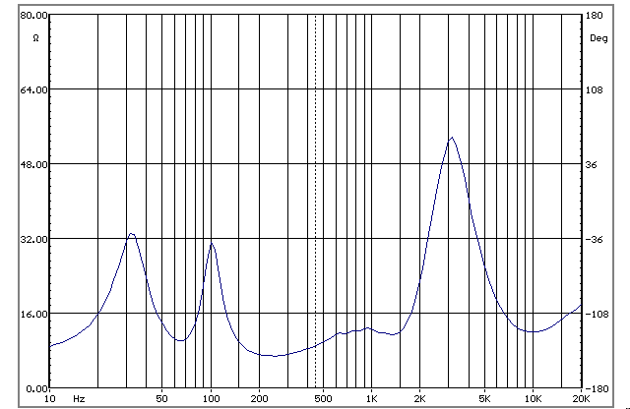
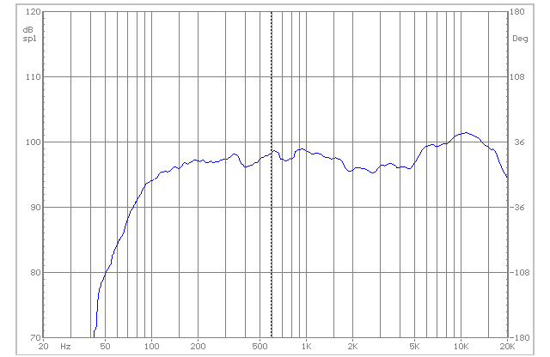

1.- RESPUESTA EN FRECUENCIA 2.- CURVA DE IMPEDANCIA
La figura muestra la respuesta 1W/1m de la FR-8 Impedancia obtenida con barrido senoidal.
Gráfica obtenida en condiciones anecóicas con tensión constante de 2.82V
Con una señal MLS de 2.82V de salida

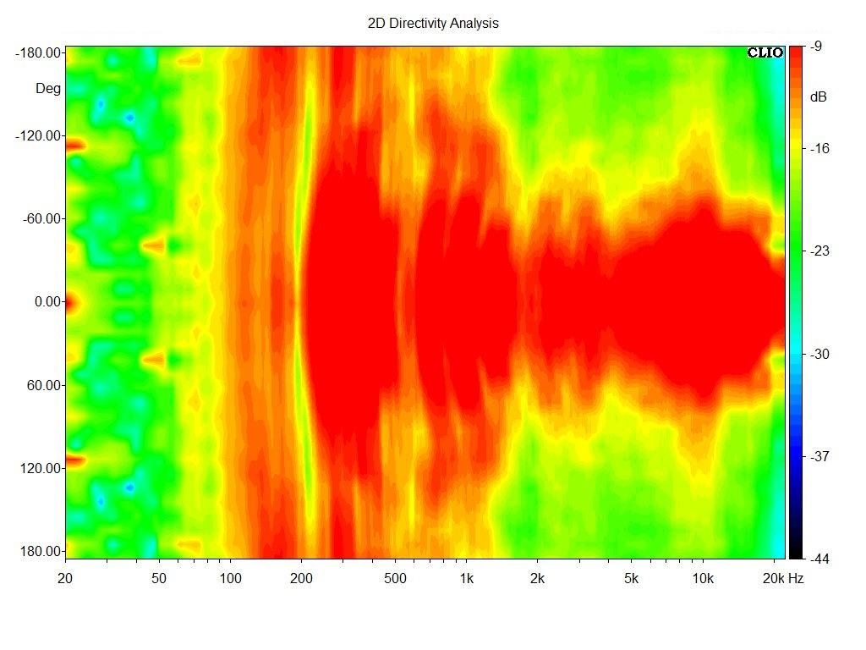
3.- DIMENSIONES 4.- ANALISIS 2D DISPERSION HORIZONTAL
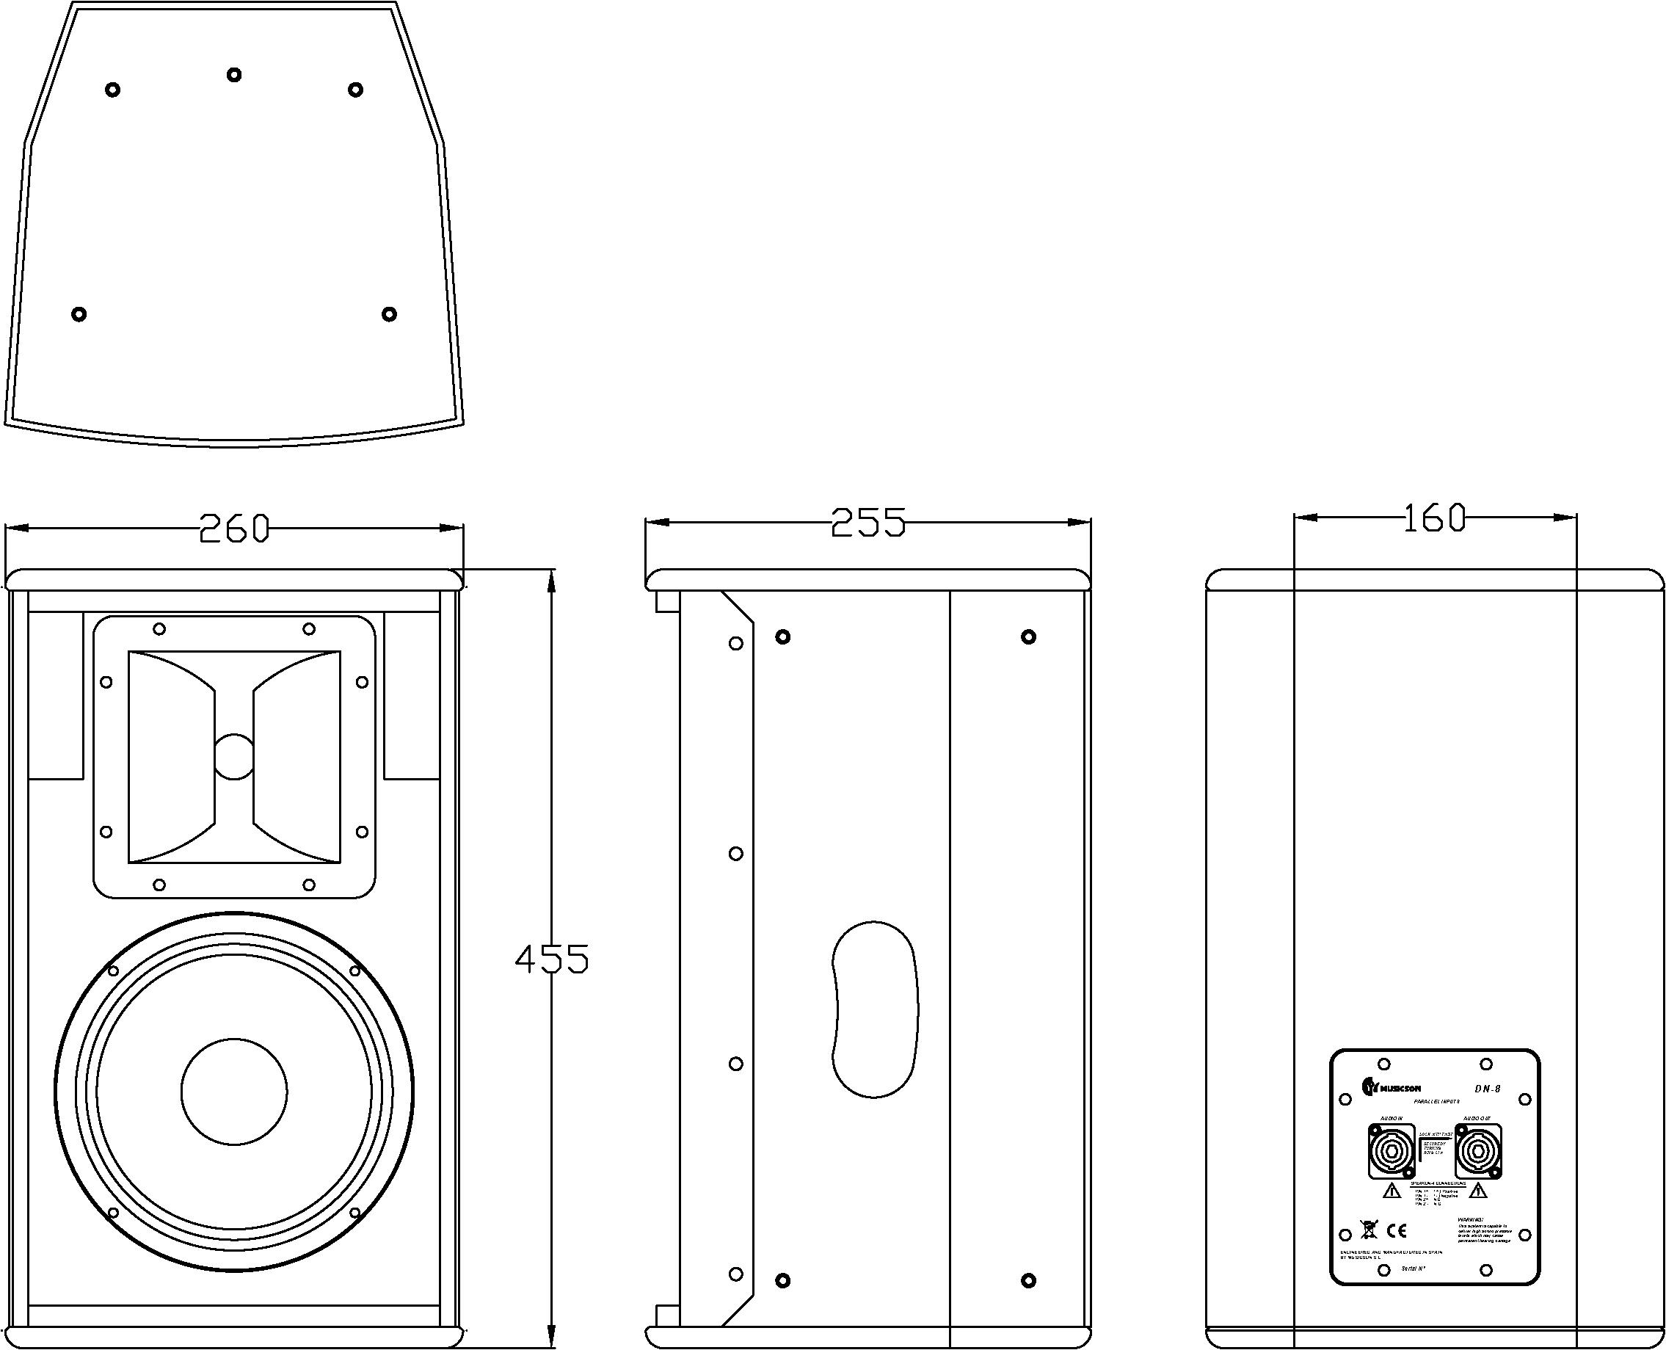

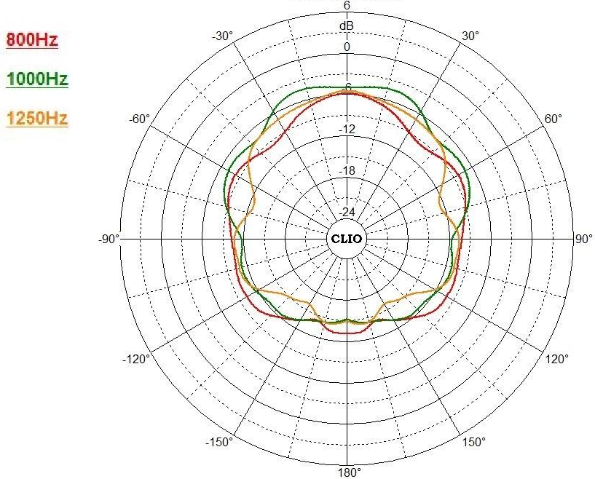
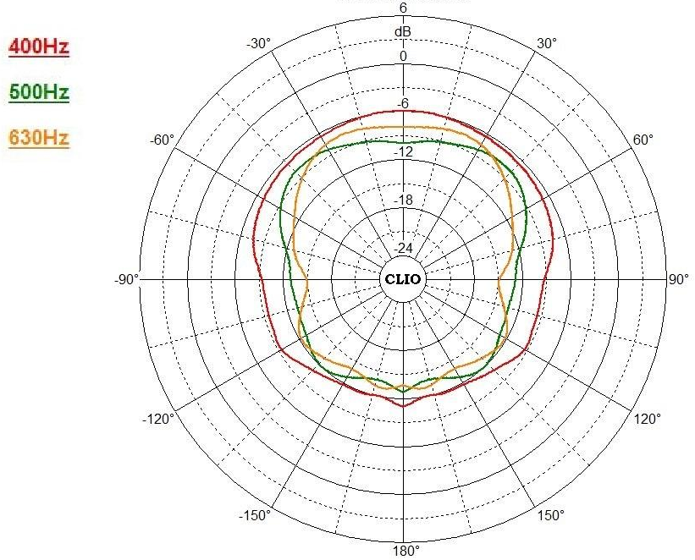
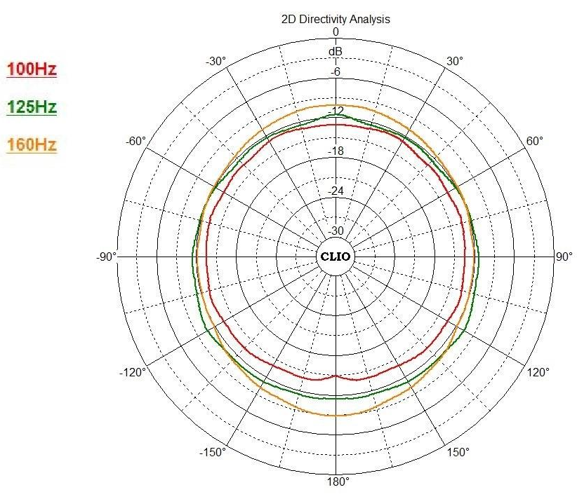
5.- GRAFICAS POLARES HORIZONTALES
